ДГАраспВ соответствии со статьями 8, 41, 43, 45, 46, 57 Градостроительного кодекса Российской Федерации, на основании заявления Сумхаева Юшвы Ядадяевича от 31 октября 2018 г. № 059-22-01-41-3808, в целях установления, изменения, отмены красных линий для застроенных территорий, в границах которых не планируется размещение новых объектов капитального строительства, а также для установления, изменения, отмены красных линий в связи с образованием и (или) изменением земельного участка, расположенного в границах территории, применительно к которой не предусматривается осуществление деятельности по комплексному и устойчивому развитию территории, при условии, что такие установление, изменение, отмена влекут за собой исключительно изменение границ территории общего пользования путем подготовки проекта межевания территории:

О подготовке проекта межевания территории, ограниченной

ул. Качканарской, ул. Лянгасова, ул. Кутузова, ул. Соликамской,

ул. Косякова, ул. Академика Веденеева в Орджоникидзевском районе города Перми

СЭД-059-22-01-03-829

16.11.2018

1. Сумхаеву Юшве Ядадяевичу за счет собственных средств осуществить подготовку проекта межевания территории, ограниченной ул. Качканарской, ул. Лянгасова, ул. Кутузова, ул. Соликамской, ул. Косякова, ул. Академика Веденеева в Орджоникидзевском районе города Перми (далее – проект межевания территории), согласно приложению к настоящему распоряжению.

2. Физические или юридические лица в тридцатидневный срок со дня вступления в силу настоящего распоряжения вправе представить в департамент градостроительства и архитектуры администрации города Перми предложения о порядке, сроках подготовки и содержании проекта межевания территории.

3. Срок подготовки проекта межевания территории составляет 2 года со дня вступления в силу настоящего распоряжения. По истечении указанного срока представление проекта межевания территории на рассмотрение и утверждение не допускается.

4. Отделу планировки территорий управления территориального планирования и механизмов реализации департамента градостроительства и архитектуры администрации города Перми:

4.1. обеспечить опубликование настоящего распоряжения в печатном средстве массовой информации «Официальный бюллетень органов местного самоуправления муниципального образования город Пермь» и на официальном сайте муниципального образования город Пермь в информационно-телекоммуникационной сети Интернет в течение 3 календарных дней со дня принятия настоящего распоряжения;

4.2. обеспечить направление в функциональные и территориальные органы администрации города Перми запроса о представлении исходной информации для подготовки проекта межевания территории в течение 3 календарных дней со дня вступления в силу настоящего распоряжения.

5. Управлению информационного обеспечения градостроительной деятельности департамента градостроительства и архитектуры администрации города Перми разместить сведения о подготовке проекта межевания территории в информационной системе обеспечения градостроительной деятельности города Перми в течение 14 календарных дней со дня вступления в силу настоящего распоряжения.

6. Настоящее распоряжение вступает в силу со дня официального опубликования в печатном средстве массовой информации «Официальный бюллетень органов местного самоуправления муниципального образования город Пермь».

7. Контроль за исполнением настоящего распоряжения оставляю за собой.

М.В. Норова

Приложение

к распоряжению начальника департамента градостроительства и архитектуры администрации города Перми

от 16.11.2018 № СЭД-059-22-01-03-829

**ТЕРРИТОРИЯ,**

**ограниченная ул. Качканарской, ул. Лянгасова, ул. Кутузова,   
ул. Соликамской, ул. Косякова, ул. Академика Веденеева в Орджоникидзевском районе города Перми,   
площадью 62,47 Га**

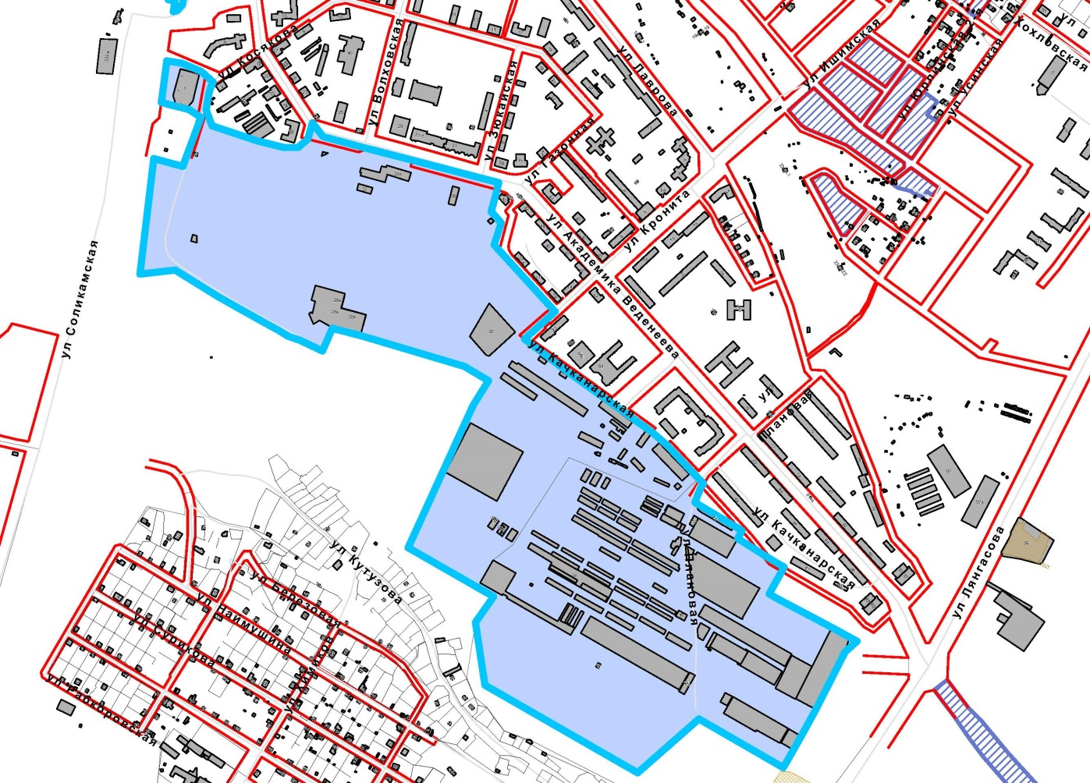

|  |  |
| --- | --- |
| Безымянный | – граница территории для подготовки проекта межевания территории |

1– разработка документации по планировке территории   
(статус: разрабатываемый)

– граница зоны производственно-коммунальных объектов   
V класса вредности (ПК-5) в соответствии с картой градостроительного зонирования Правил землепользования   
и застройки города Перми, утвержденных решением Пермской городской Думы от 26.06.2007 № 143